Group name | EUROPEAN TARRIF - LVCLA05-2026-2027-EUR- 12D11N-HIGHLIGHT OF VIETNAM | Code | 250528150056
Version | 1 | Sales consultant | Sales Team
Group size | 2 - 25 pax(s) | Validity | 1 Jan 2026-31 Dec 2027

LVCLA05-2026-2027-EUR-12D11N-HIGHLIGHT OF VIETNAM
Day 1: HA NOI ARRIVAL (-/-/-)
Upon arrival at Noi Bai airport, our tour guide will pick you up and transfer to Ha Noi central (check in time:14:00)
Free at your leisure

Overnight in Hanoi

Día 1: LLEGADA A HANÓI (-/-/-)

A su llegada al aeropuerto de Noi Bai, nuestro guía turístico le dará la bienvenida y le trasladará al centro de Hanói (hora de check-in: 14:00).

Tiempo libre para descansar.

Alojamiento en Hanói.
Day 2: HA NOI FULL DAY CITY TOUR -WATER PUPPET SHOW (B/L/-)
The capital city of Hanoi is often referred to as the ‘Paris of the Orient’. Today you will have a full day tour of this historic city full of charming lakes, parks and shaded boulevards. Your first stop will be the Ho Chi Minh Mausoleum (closed on every Monday, Friday morning and every afternoon) where the father of modern day Vietnam. Visit sites including the Stilt House, Presidential Palace and One Pillar Pagoda.

Día 2: RECORRIDO DE DÍA COMPLETO POR LA CIUDAD DE HANÓI - ESPECTÁCULO DE MARIONETAS ACUÁTICAS (D/A/-) (-/espectáculo tradicional de Marionetas -/-)(-/-/-)
La capital de Vietnam, Hanói, es conocida como la “París de Oriente”. Hoy disfrutará de un recorrido de día completo por esta histórica ciudad, caracterizada por sus encantadores lagos, parques y las calles bonitas. Su primera parada será el Mausoleo de Ho Chi Minh (cerrado todos los lunes, viernes por la mañana y todas las tardes), donde se encuentra el padre del Vietnam moderno. A continuación, se visitará la Casa sobre Pilotes, el Palacio Presidencial y la Pagoda de un Solo Pilar.
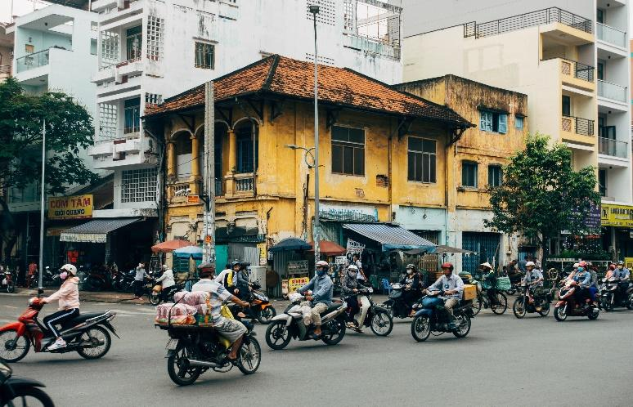
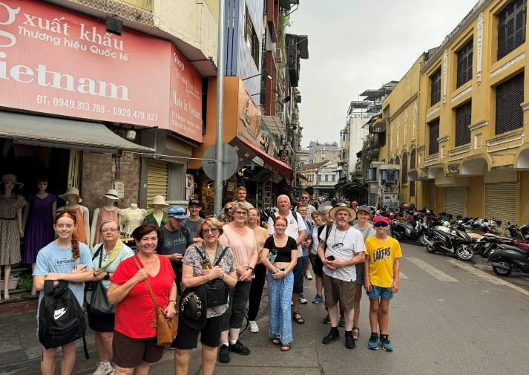

Casco Antiguo de Hanói

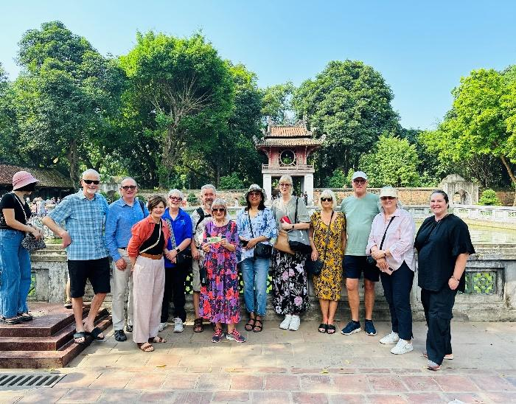
Then drive to the Temple of Literature,
Have lunch and continue visit Vietnam Museum of Ethnology.
Following is Hanoi 'Hilton' Prison. The prison's displays focus on the sufferings of Vietnamese revolutionaries who were confined (and sometimes executed) here when the French were the masters of Vietnam in the early part of the 20th century. End of the day will enjoy Water Puppet Performance.

Overnight in Hanoi

Templo de literatura

Luego, traslado al Templo de la Literatura.

Almuerzo en un restaurante local y continuación de la visita al Museo de Etnología de Vietnam.

A continuación, se visitará la Prisión de Hoa Lo, conocida como el “Hilton de Hanói”. La visita de la prisión se centran en el sufrimiento de los revolucionarios vietnamitas que fueron encarcelados (y en algunos casos ejecutados) durante el período de dominación francesa a principios del siglo XX. Para finalizar el día, disfrutará de un espectáculo tradicional de marionetas sobre el agua.

Alojamiento en Hanói.

Day 3: HA NOI - HA LONG BAY CRUISE(B/L/D)

Breakfast at your hotel. Morning depart for Ha Long Bay, we go through the scenic countryside. The wondrous Ha Long Bay is truly one of Vietnam's most impressive scenic sights. Heading out of the town we embark on a boat for an exploration of the legendary Ha Long Bay. Cruise amongst the bay's rock formations. As the sun sets, enjoy dinner onboard and your boat will anchor in the bay for the night.

Overnight on cruise

Día 3: HANÓI - CRUCERO POR LA BAHÍA DE HA LONG (D/A/C)

Desayuno en el hotel. Por la mañana, salida hacia la Bahía de Ha Long, donde recorreremos la pintoresca campiña. La maravillosa bahía de Ha Long es uno de los paisajes más impresionantes de Vietnam. Al llegar, embarcará en un crucero para explorar esta legendaria bahía, navegando entre espectaculares formaciones rocosas. Al atardecer, disfrutará de la cena a bordo. El barco anclará en la bahía para pasar la noche.

Alojamiento a bordo del crucero.

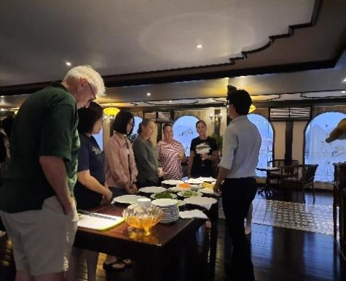
Actividades incluidas:
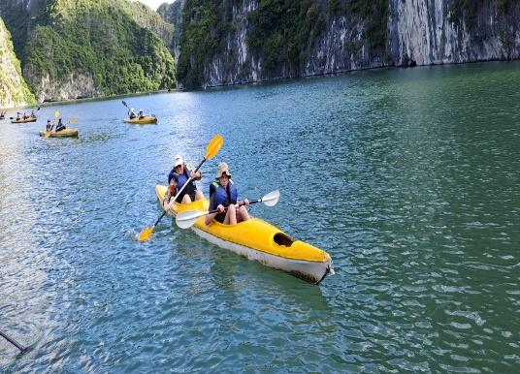
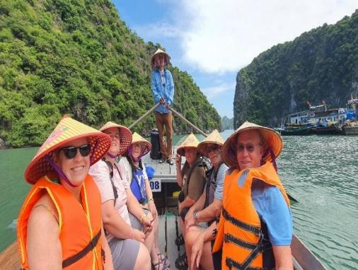
Kayak Paseo en barca de bambú Clase de cocina a bordo

Note: the itinerary of Halong will be changed based on which cruise you choose and depending on the weather without prior notice

Nota: El itinerario en Ha Long se modificará según el crucero que elija y las condiciones meteorológicas, sin previo aviso.

Day 4: HA LONG BAY CRUISE- HA NOI - FLIGHT TO DANANG - TRANSFER TO HOI AN (BRUNCH/-)
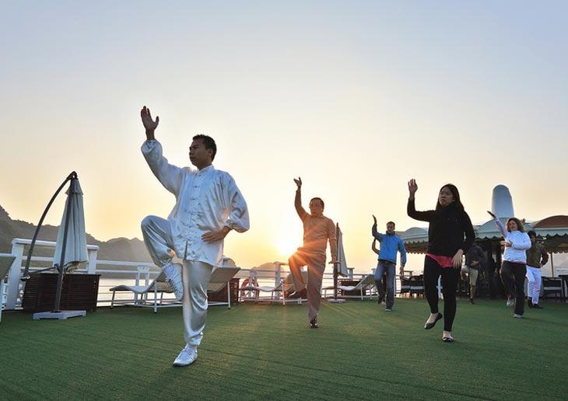
Wake up early and see daylight filtering through the mist and towering rock formations, leaving you with a dream-like memory of your visit to Ha Long Bay. Enjoy a breakfast and perhaps join a Tai Chi class on the boat's deck before disembarking and heading back to Noi Bai airport for your late afternoon flight to Da Nang. Arrive in Da Nang, meet up our guide and transfer to Hoi An for check-in.

Overnight in Hoi An

Note: the itinerary of Halong will be changed based on which cruise Clase de Taichi en el barco
you choose and depending on the weather without prior notice.

Suggestion Flight: VN175 HAN DAD 18:45 20:20 (Airfare excluded on our price)

DÍA 4: CRUCERO POR LA BAHÍA DE HA LONG - HANÓI - VUELO A DANANG - TRASLADO A HOI AN (BRUNCH/-)
Va a levantarse temprano para contemplar la luz del amanecer filtrándose entre la niebla y las imponentes formaciones rocosas, dejándose un recuerdo inolvidable de su visita a la bahía de Ha Long. Desayuno a bordo. Posibilidad de participar en una clase de Tai Chi en la cubierta del barco antes de desembarcar y regresar al aeropuerto de Noi Bai para tomar su vuelo de la tarde hacia Da Nang. Llegada a Da Nang, encuentro con nuestro guía y traslado a Hoi An para el check-in.
Alojamiento en Hoi An.

Nota: El itinerario en Ha Long se modificará según el crucero que elija y las condiciones meteorológicas, sin previo aviso.

Sugerencia de vuelo: VN175 HAN DAD 18:45 20:20 (Pasaje aéreo excluido en nuestro precio)

Day 5: HOI AN COOKING CLASS & HALF DAY TOUR (B/L/-)
Morning, we drive to a farmer’s house in Tra Que vegetable village. Enjoy welcome drink before strolling around the vegetable garden with your guide before joining the farmer to learn and to practice the traditional farming ways in preparing the land, and fertilizing the land with seaweed which is exploited from the nearby river.

DÍA 5: CLASE DE COCINA EN HOI AN Y RECORRIDO DE MEDIO DÍA (D/A/-)
Por la mañana, visitará a una casa de campesinos locales en la aldea agrícola de Tra Que, Que, dedicado a la
producción de hortalizas. Disfrutará de una bebida de bienvenida antes de pasear por los huertos acompañados por su guía. Luego, se unirá a los agricultores para aprender y practicar los técnicas tradicionales de cultivo: preparación de la tierra, fertilización con algas marinas extraídas del río cercano.
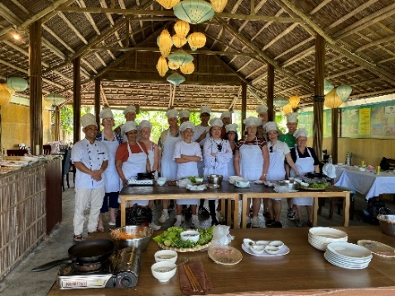
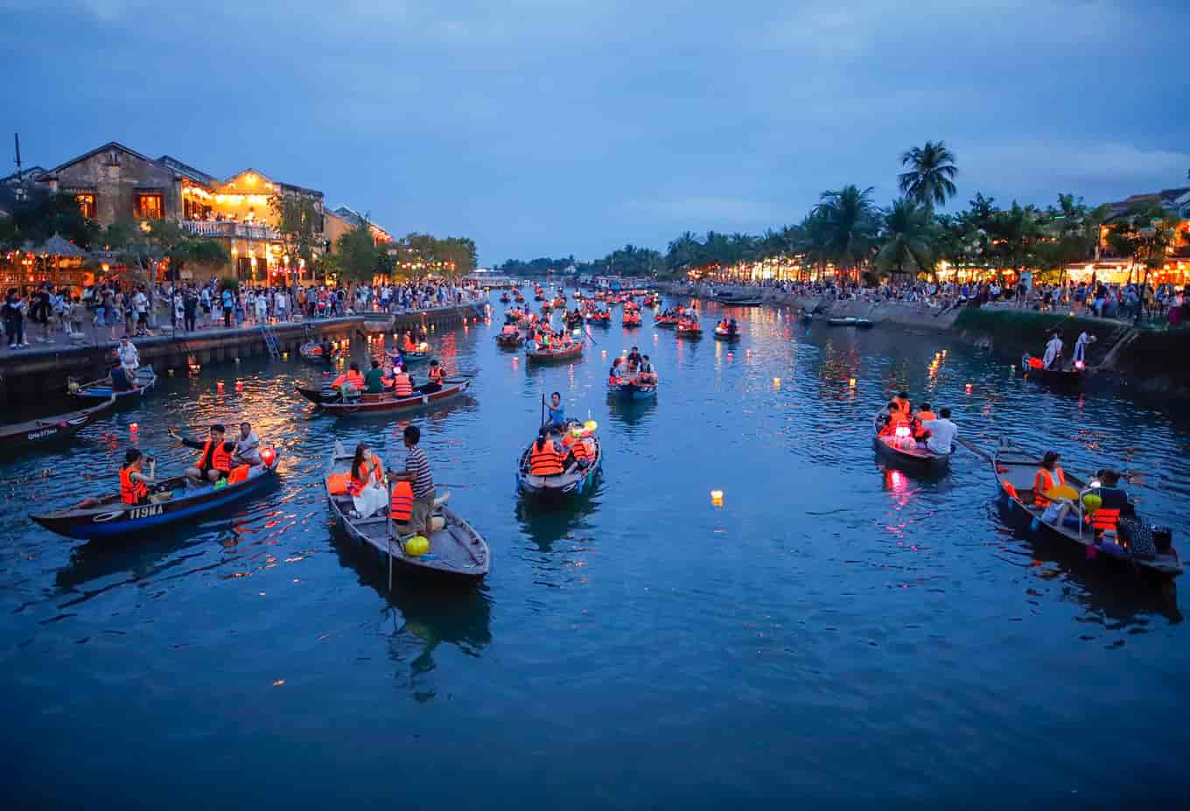
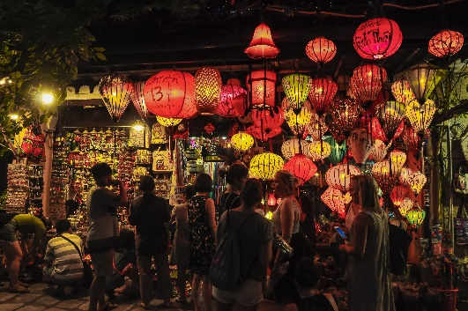

Ciudad antigua de Hoi An Clase de cocina en Hoi An Paseo en barco de faroles por el río

The following steps are raking the ground, sowing or transplanting, watering, some other gardening activities. After farming activities, taking part in preparing and cooking some of the famous local dishes such as “Banh Xeo” Pancake, “Tam Huu” rolls, with the guidance of the farmer’s family or the chef. Enjoy your lunch with local specialties and with dishes that made by yourself. Then we drive back to hotel.
Afternoon you will visit the Japanese Covered Bridge Pagoda, first constructed in 1593 by the Japanese community in the city as a link to the Chinese quarters across the stream. Next see the Sa Huynh Museum, Tran Family Chapel, Lantern Workshop, you will also see the Phuoc Kien Assembly Hall, a Chinese pagoda built around 1690, dedicated to the Goddess of the Sea.
Free at leisure in the evening, you can enjoy Hoi An Lantern Boat along river and float some Hoi An pape flower lanterns along the gentle water of the Hoai River (excluded on our price – by your own expense)
There are tourists who just drop it for fun, but there are also people who just drop the lantern with a wish. Each lantern flowing on Thu Bon River brings a wish with the desire to pray for the best.
We don’t know if that wish comes true or not, but being on a Hoi An lantern boat to relax in the middle of the water, watch the peaceful old town, and release flower lanterns on the lyrical river is such a memorable evening.

Overnight in Hoi An

Los siguientes pasos son rastrillar la tierra, sembrar o trasplantar, regar y realizar otras actividades de jardinería. Después de las actividades agrícolas, participará en la preparación y elaboración de algunos de los famosos platos locales, como el panqueque “Banh Xeo” (crepes vietnamitas) y los rollos “Tam Huu”, bajo la guía de la familia del granjero o del chef local. Almuerzo con especialidades locales, incluyendo los platos preparados por ustedes mismos. Regreso al hotel.
Por la tarde, visitará la Pagoda del Puente Japonés, construida en 1593 por la comunidad japonesa como conexión con el barrio chino al otro lado del arroyo. Continuación con el Museo Sa Huynh, la Capilla de la Familia Tran, el Taller de Faroles y el Salón de Actos Phuoc Kien, una pagoda china construida alrededor de 1690 y dedicada a la Diosa del Mar.
Tiempo libre por la noche. De forma opcional, podrá disfrutar de un paseo en barca de faroles por el río Hoi An y dejar flotar faroles de flores de papel en las tranquilas aguas del río Hoai (no incluido en nuestro precio; a cargo del cliente).
Algunos turistas lo hacen por diversión, mientras que otros lo hacen para pedir un deseo. Cada farolero que fluye por el río Thu Bon trae un deseo con el deseo de pedir lo mejor.
No se sabe si esos deseos se cumplen, pero estar en una barco de faroles por Hoi Anpara relajarse en
medio del agua, contemplar la tranquilidad.
Alojamiento en Hoi An.

Day 6: HOIAN FREE AT LEISURE (B/-/-)
Free at leisure (without tour guide and transfer)

Overnight in Hoian

OPTION 1: BANA HILL WITH GOLDEN BRIDGE (EXCLUDED ON OUR PRICE)
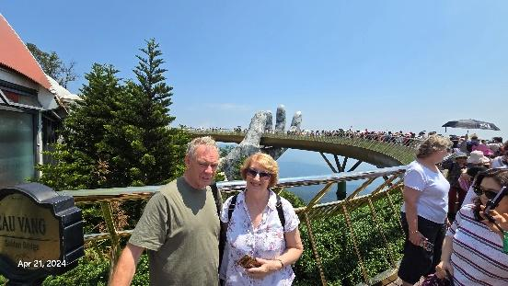
Price: Kindly contact us for more detail
Departure to visit the Ba Na hills with 1487m altitude compared to sea level. You journey up a mountain by cable car to reach the second record of the world (the longest cable car a wired world: 5042m and an altitude difference between the two largest Ga 1292m). Stop in Station 2 with altitude 1.138m. Visit: Deer Park, The Quan, wine cellar Debay, nearly 100-year-oldtree… Visit Linh Ung Pagoda where Buddha Shakyamuni is 27m high. Have lunch at restaurant, rest breathtaking scenery. Free to take some pictures at Puente Dorado en montaña de Bana
The Golden Bridge. Tour guide take you a walk to explore the natural ecological Bana. Conquering the mountain 1487m high, the highest peak of Ba Na. You participate in the games at Fantasy Park (About 105 games). Back to your cabin down the mountain by cable car up, we drive back to Hoian

DÍA 6: TIEMPO LIBRE EN HOI AN (D/-/-)
Tiempo libre (sin guía turístico ni traslado)
Alojamiento en Hoi An

OPCIÓN 1: MONTAÑA DE BANA CON PUENTE DORADO (EXCLUIDO EN NUESTRO PRECIO)
Precio: Contáctenos para más detalles
Salida para visitar las colinas de Ba Na, con 1487 m de altitud sobre el nivel del mar. Subirá a la montaña en teleférico para alcanzar el segundo récord mundial (el teleférico más largo del mundo conectado: 5042 m y una diferencia de altitud entre los dos estaciones más grandes: 1292 m). Parada en la Estación 2, a 1138 m de altitud. Visita: Parque de los Ciervos, The Quan, bodega Debay, árbol de casi 100 años… Visita a la Pagoda Linh Ung, donde Buda Shakyamuni se encuentra a 27 m de altura. Almuerzo en un restaurante y descanse en un paisaje impresionante. Tiempo libre para tomar fotos en el Puente Dorado. El guía turístico le acompañará a un paseo para explorar el entorno natural y ecológico de Bana. Conquista la montaña de 1487m, el pico más alto de Ba Na. Participarás en los juegos del Fantasy Park (unos 105 juegos). Regresaremos a tu cabaña en teleférico, montaña abajo, y conduciremos de regreso a Hoi An.

OPTION 2: MY SON SANCTUARY (EXCLUDED ON OUR PRICE)
Price: Please contact us for more detail

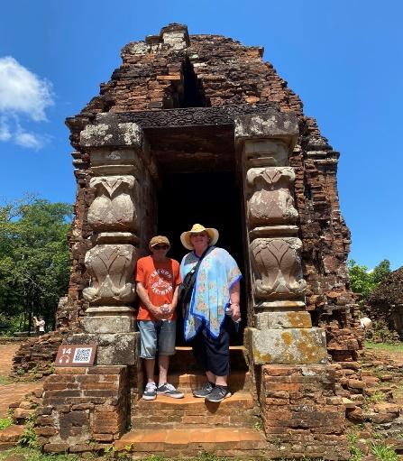
Explore the magnificent temples of My Son on this essential half-day private tour from Hoi An.
An important temple complex built by the Champa Kingdom over many centuries, My Son is located in a lush valley surrounded by high mountains – a spectacular sight! Your expert private guide leads you through the temple grounds and provides valuable information about their architectural, religious and cultural significance. While you walk, get out your camera for photographs of the temples with dramatic mountain backdrops, and listen as your guide explains the influence of India and Hinduism on the Champa people and points out the Hindu deities memorialized at My Son.
Transfer back to Hoi An

Santuario de My Son

OPCIÓN 2: SANTUARIO DE MY SON (EXCLUIDO EN EL PRECIO)
Precio: Contáctenos para más detalles.
Explora los magníficos templos de My Son en este imprescindible tour privado de medio día desde Hoi An. My Son, un importante complejo de templos construido por el Reino Champa a lo largo de siglos, se encuentra en un exuberante valle rodeado de altas montañas: ¡una vista espectacular! Su experto guía privado te guiará por los terrenos del templo y te proporcionará valiosa información sobre su importancia arquitectónica, religiosa y cultural. Mientras caminas, saca su cámara para fotografiar los templos con espectaculares paisajes montañosos de fondo y escucha cómo su guía explica la influencia de la India y el hinduismo en el pueblo Champa y señala las deidades hindúes que se conmemoran en My Son.
Traslado de regreso a Hoi An

OPTION 3: HOIAN MEMORIES SHOW (EXCLUDED ON OUR PRICE)
Price: Kindly contact us for more detail

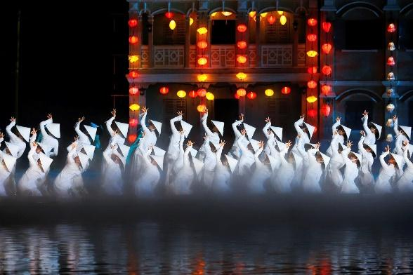
Operate every evening except Tuesdays, from 7:30 to 8:45pm Ticket: Eco Class
Let's take a ride down the memory lane with Hoi An Memories Show, an outdoor visual arts performance focused on the rich history, culture, and identity of Hoi An. With 5 impressive performances, the show celebrates and elevates Vietnam's iconic ao dai into an artistic language to tell the story of Hoi An 400 years ago.
It masterfully blends music, lights, visual arts, and performance to create an experience that will take you on an emotional journey and create long-lasting memories. This is a show that you have to Espectáculo de Memoria de Hoi An

OPCIÓN 3: (EXCLUIDA EN NUESTRO PRECIO)
Precio: Contáctenos para más detalles
Opera todas las noches excepto los martes, de 19:30 a 20:45 h
Entrada: Clase Eco
Viajará al pasado con el Espectáculo de Recuerdos de Hoi An, un espectáculo de artes visuales al aire libre centrado en la rica historia, cultura e identidad de Hoi An. Con 5 impresionantes actuaciones, el espectáculo celebra y eleva el icónico ao dai vestido largo vietnamita a un lenguaje artístico para contar la historia de Hoi An de hace 400 años. Combina magistralmente música, luces, artes visuales y actuación para crear una experiencia que le transportará a un viaje emocional y creará recuerdos imborrables.
¡No se pierda este espectáculo!

Day 7: HOI AN - HUE (B/-/-)
The scenic drive from Hoi An hugs the coastline to Hue, the former capital of Vietnam. See My Khe beach. With a stop at Pass of Ocean Clouds (Hai Van Pass) and the scenic Fishing Village Of Lang Co.
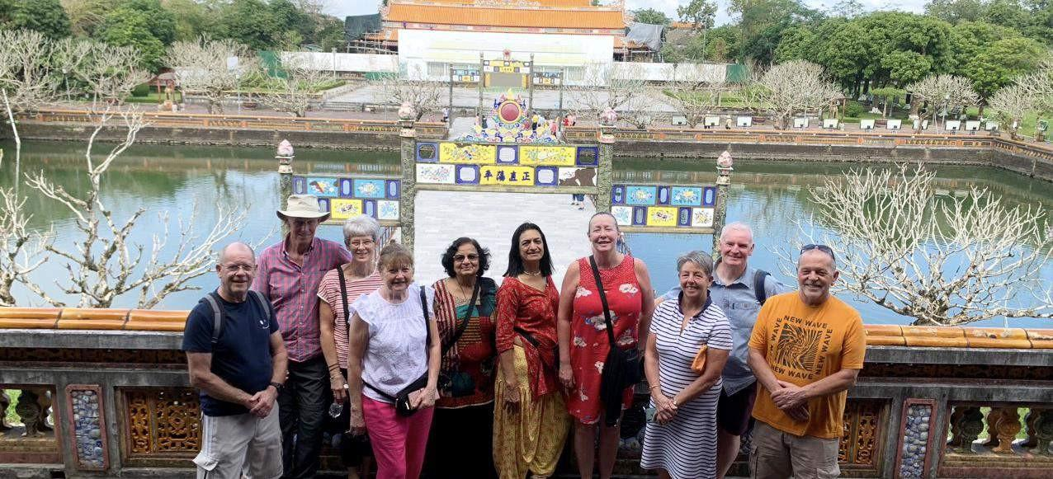
Ciudadela Imperial de Hue
Then, you will reach Hue to visit visiting the old Imperial city located in the heart of Hue. This vast complex will built in the early 19th century. There, your visit includes Dien Tho residence, Thai Hoa Palace (with its magnificently decorated reception hall), the halls of the Mandarins as well as the original nine dynastic urns. You will have some free time at Dong Ba Market.

Overnight in Hue

DÍA 7: HOI AN – HUE (D/-/-)

El recorrido panorámico desde Hoi An discurre a lo largo de la costa hasta Hue, la antigua capital de Vietnam. En el camino, se podrá contemplar la playa de My Khe. Se realizará una parada en el Paso de las Nubes del Océano (Paso de Hai Van), uno de los puertos de montaña más espectaculares del país, así como en el pintoresco pueblo pesquero de Lang Co.

Llegada a Hue para visitar la antigua Ciudadela Imperial, situada en el corazón de la ciudad. Este vasto complejo fue construido a comienzos del siglo XIX y constituye un importante legado histórico y cultural. La visita incluye la Residencia Dien Tho, el Palacio Thai Hoa (con su magníficamente decorado salón de recepciones), las Salas de los Mandarines y las nueve urnas dinásticas originales.

Tiempo libre para pasear por el Mercado Dong Ba.

Alojamiento en Hue.

Day 8: HUE - FLIGHT TO SAI GON (B/-/-)
Begin your day by boarding a traditional Dragon boat for a tranquil trip along the Perfume River. Stop at Thien Mu Pagoda and the Royal Mausoleums of Emperor Tu Duc, who ruled Hue over 100 years ago
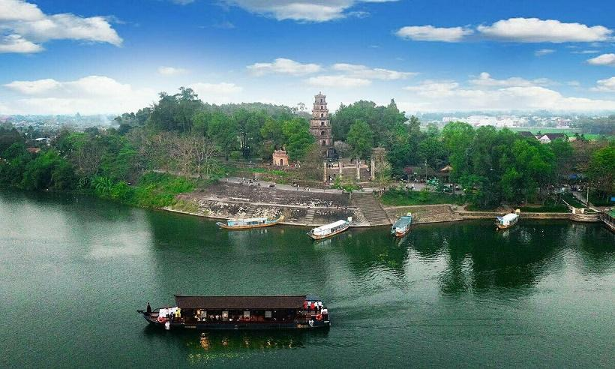
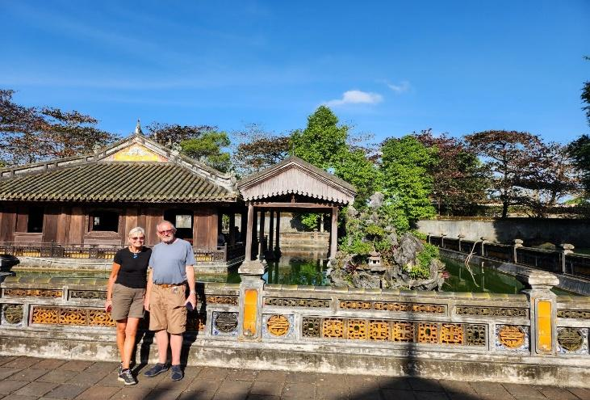

Pagoda de Thien Mu los Mausoleos Reales del Emperador Tu Duc
Then, transfer to Airport to take flight to Saigon. Upon arrival, check in hotel, free at leisure

Overnight in Saigon.

Suggestion Flight: VN1369 HUI SGN 17:25 19:00 (Airfare excluded on our price)

DÍA 8: HUE – VUELO A SAIGÓN (D/-/-)

Por la mañana, embarque en una tradicional barca Dragón para realizar un tranquilo paseo por el Río del Perfume. Parada para visitar la Pagoda Thien Mu y los Mausoleos Reales del Emperador Tu Duc, quien gobernó Hue hace más de 100 años.

Luego, traslado al aeropuerto para tomar el vuelo hacia Saigón (Ciudad Ho Chi Minh). A su llegada, traslado al hotel y check-in. Tiempo libre.

Alojamiento en Saigón.

Sugerencia de vuelo: VN1369 HUI SGN 17:25 19:00 (Tarifa aérea excluida en nuestro precio)

Day 9: CU CHI TUNNEL - SAIGON CITY TOUR (B/L/-)
This morning you travel to the underground village of Cu Chi and discover the incredible 200km network of tunnels where the Viet Cong lived and fought during the war.
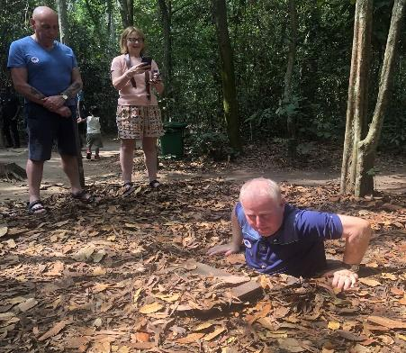
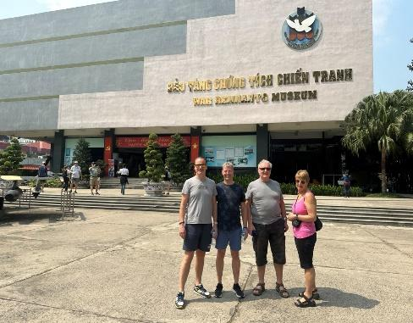
Transfer back to Saigon for lunch and a half day city tour, seeing the beautiful structures from the French Colonial times such as the Notre Dame Cathedral, the historic Central Post Office. Followed by the remarkable site of the War Remnants Museum the museum has a vast display of the both the Indochina wars.
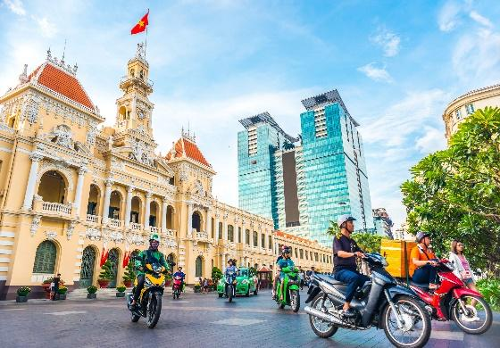

La ciudad Ho Chi Minh Túnel de Cu Chi Museo de los restos de la guerra

Overnight in Saigon

Día 9: TÚNEL DE CU CHI Y VISITA POR LA CIUDAD SAIGÓN (D/A/-)

Esta mañana, viajará al túnel de Cu Chi y descubrirá la increíble red de túneles de 200 km donde el Viet Cong

vivió y luchó durante la guerra. Regresará a Saigón para almorzar y realizar un recorrido de medio día por la

ciudad, admirando las hermosas estructuras de la época colonial francesa, como la Catedral de Notre Dame y

la histórica Oficina Central de Correos. A continuación, visitará el extraordinario Museo de los Restos de

Guerra, que alberga una amplia exposición sobre las dos guerras de Indochina.

Alojamiento en Saigón

Day 10: SAI GON - CAI BE - CAN THO (B/L/-)
Breakfast at hotel and depart for Cai Be tour. Experience the fascinating network of rivers in the Mekong Delta and journey, by motor boat and watch the locals trading.
Visit a small family business and immerse yourself in the nature of Binh Hoa Phuoc village. Fresh river food, traditional folk music and a bonsai garden await you
Lunch at Mr Kiet’s Ancient House. Exploring this traditional house, taking in the amazing
architecture and the range of antiquities and priceless ceramic products
Then, continue to Vinh Long and then on to Can Tho.

Overnight in Can Tho.

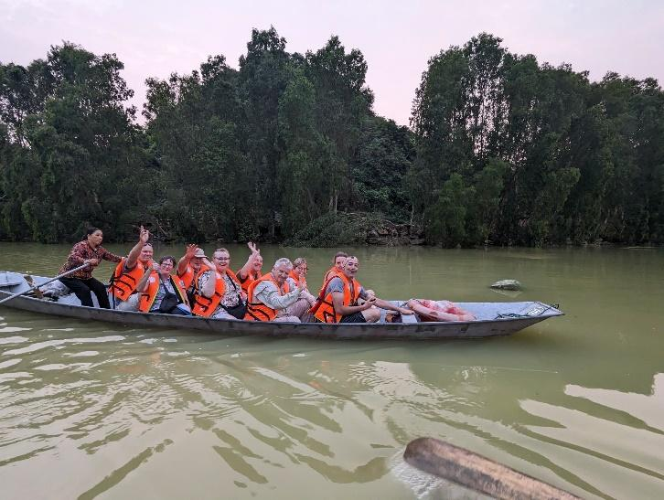
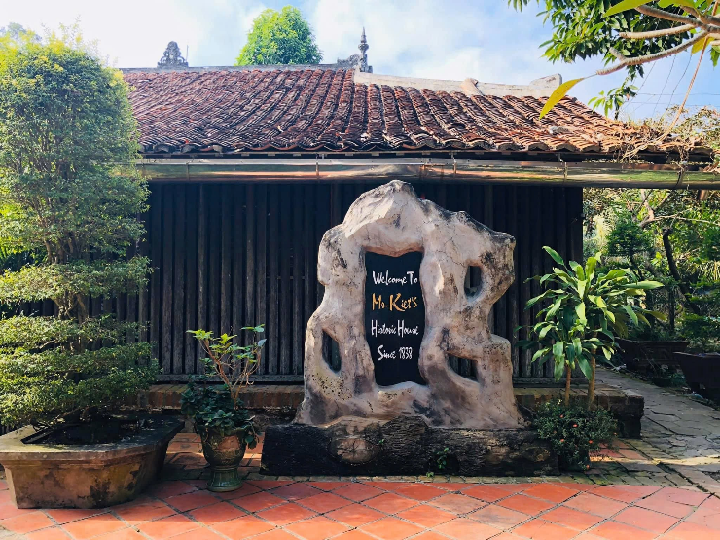
La Casa Antigua del Sr. Kiet Paseo en barco por el Delta del Mekong

DÍA 10: SAIGÓN - CAI BE - CAN THO (D/A/-)
Desayuno en el hotel y salida hacia Cai Be. Experiencia en la fascinante red de ríos del Delta del Mekong, navegando en lancha a motor y observando la vida cotidiana y el comercio local sobre el río.
Visita a un pequeño negocio familiar y tiempo para integrarse en la naturaleza del pueblo de Binh Hoa Phuoc. Le esperan platos frescos del río, música folclórica tradicional y un jardín de bonsáis.
Almuerzo en la Casa Antigua del Sr. Kiet. Visita de esta casa tradicional para admirar su extraordinaria arquitectura y su colección de antigüedades y cerámicas de gran valor.
Continuación del viaje hacia Vinh Long y luego a Can Tho.
Alojamiento en Can Tho.
Day 11: CAN THO – CAI RANG - SAIGON (B/L/-)
Your morning in Can Tho will begin with a gentle trip through the picturesque canals and waterways in a small boat, taking in the sultry scenery and daily activities of the small boat vendors of the floating markets who live along these Mekong canals, as well as stopping at the spectacular Cai Rang market - the largest in the entire Mekong Delta. Before cruising back to land enjoy tasting tropical fruits at a local garden.
Then, visit Munirangsyaram Pagoda - an Angkor-like tower rises over Khmer Theravada Buddhist temple, was built in the 1940s to serve and provide spiritual well-being to Can Tho’s Khmer community.
Transferred back to your hotel in Saigon
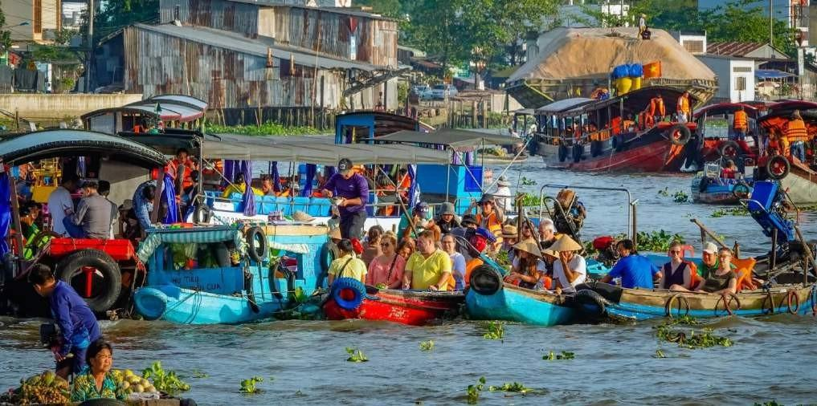
Mercado de Cai Rang
Overnight in Saigon.

DÍA 11: CAN THO – MERCADO DE CAI RANG – SAIGÓN (D/A/-)

Por la mañana, paseo en una pequeña embarcación por los pintorescos canales y vías fluviales de Can Tho, observando el animado ambiente y las actividades diarias de los vendedores que viven y comercian en los mercados flotantes del Delta del Mekong. Visita al espectacular Mercado Flotante de Cai Rang, el más grande de toda la región. Antes de regresar a tierra, degustación de frutas tropicales en un jardín local.
A continuación, visita a la Pagoda Munirangsyaram, un templo budista theravada de la comunidad jemer, reconocido por su torre de estilo angkoriano. Fue construida en la década de 1940 para atender las necesidades espirituales de la comunidad jemer de Can Tho.
Traslado de regreso a su hotel en Saigón.
Alojamiento en Saigón.

Day 12: SAI GON DEPARTURE (B/-/-)
Breakfast at hotel and transfer to airport for your departure flight (check out time: 12:00 noon)

End of services

DÍA 12: SALIDA DE SAI GON (D/-/-)
Desayuno en el hotel y traslado al aeropuerto para su vuelo de salida (hora de salida: 12:00 mediodía)
FIN DEL SERVICIO

List of accommodations

Lista de alojamientos

Hanoi | Sunway, Lacasa, MK Premier  (ROH) | Pan Pacific, Apricot, Du Parc  (ROH)
Ha Long | Indochina Sail, Amanda Premier, Calypso  (Deluxe) | Indochine cruise; Paradise Elegance, Paradise Grand, Ambassador  (ROH)
Hoian | Silkotel, Hoian Central, Hoian Historic, Wyndham Garden  (Deluxe) | Palm Garden, Allegro, Royal MGallery (ROH)
Hue | Romance,Moonlight, Huong Giang  (ROH) | Silk Path Grand Hue  (Deluxe)
Sai Gon | Kin, Paragon, Northen Charm,  Muong Thanh Grand  (ROH) | New World / Pullman  (ROH)
Can Tho | Muong Thanh Luxury Can Tho  (Deluxe) | Sheraton Can Tho  (Deluxe)

Rates and Conditions
Prices are in USD per person, based on two guests sharing a twin or double room in the hotels mentioned above.
Below rates are not valid for the period of Christmas, New Year (normally from 20 Dec to 10/ 15 Jan), Chinese/ Vietnamese New Year, Independence Day (30 April), May Day, National Day (02 Sep), etc. Please contact us for further details in terms of specific dates.

Tarifas y condiciones
Los precios están expresados ​​en dólares estadounidenses por persona, en base a dos huéspedes compartiendo habitación doble o twin en los hoteles mencionados.
Las tarifas a continuación no son válidas para Navidad, Año Nuevo (normalmente del 20 de diciembre al 10/15 de enero), Año Nuevo chino/vietnamita, Día de la Independencia (30 de abril), Primero de Mayo, Día Nacional (2 de septiembre), etc. Para más información sobre fechas específicas, contáctenos.

Temporada alta 2026
01 de enero de 2026 – 30 de abril de 2026 y 01 de octubre de 2026 – 31 de diciembre de 2026
Group size/ Price per person in  USD | 2 | 3 | 4 | 5-7 | 8-9 | 10-15 | 16-20 | 21-25 | SGL supplement
Group size/ Price per person in  USD | NO FOC |  |  |  |  |  | 1 FOC in twin |  | SGL supplement
4* | 1,566 | 1,316 | 1,163 | 1,064 | 980 | 920 | 906 | 849 | 459
5* | 1,935 | 1,689 | 1,540 | 1,442 | 1,360 | 1,301 | 1,322 | 1,259 | 823
Temporada baja 2026
1 de mayo de 2026-30 de septiembre de 2026
Group size/ Price per person in  USD | 2 | 3 | 4 | 5-7 | 8-9 | 10-15 | 16-20 | 21-25 | SGL supplement
Group size/ Price per person in  USD | NO FOC |  |  |  |  |  | 1 FOC in twin |  | SGL supplement
4* | 1,547 | 1,296 | 1,144 | 1,044 | 960 | 900 | 885 | 828 | 442
5* | 1,884 | 1,638 | 1,487 | 1,390 | 1,308 | 1,250 | 1,267 | 1,205 | 776
Extra Cost For Flight Ticket,Eco Class
(Airfare could be changed without prior notice)
- Hanoi-Danang: 90USD-100USD-110USD-120USD/pax
- Hue-Saigon: 90USD-100USD-110USD-120USD/pax

Costo adicional por boleto de avión en clase económica
(El precio del boleto aéreo puede variar sin previo aviso)
- Hanói-Danang: 90 USD-100 USD-110 USD-120 USD/persona
- Hue-Saigón: 90 USD-100 USD-110 USD-120 USD/persona

Temporada alta 2027
01 de enero de 2027 – 30 de abril de 2027 y 01 de octubre de 2027 – 31 de diciembre de 2027
Group size/ Price per person in  USD | 2 | 3 | 4 | 5-7 | 8-9 | 10-15 | 16-20 | 21-25 | SGL supplement
Group size/ Price per person in  USD | NO FOC |  |  |  |  |  | 1 FOC in twin |  | SGL supplement
4* | 1,597 | 1,342 | 1,187 | 1,085 | 999 | 939 | 924 | 866 | 482
5* | 2,032 | 1,774 | 1,617 | 1,514 | 1,428 | 1,366 | 1,388 | 1,322 | 864
Temporada baja 2027
01 de mayo de 2027-30 de septiembre de 2027
Group size/ Price per person in  USD | 2 | 3 | 4 | 5-7 | 8-9 | 10-15 | 16-20 | 21-25 | SGL supplement
Group size/ Price per person in  USD | NO FOC |  |  |  |  |  | 1 FOC in twin |  | SGL supplement
4* | 1,578 | 1,322 | 1,167 | 1,065 | 979 | 918 | 903 | 845 | 464
5* | 1,979 | 1,720 | 1,562 | 1,460 | 1,373 | 1,312 | 1,330 | 1,265 | 815
Extra Cost For Flight Ticket,Eco Class
(Airfare could be changed without prior notice)
- Hanoi-Danang: 90USD-100USD-110USD-120USD/pax
- Hue-Saigon: 90USD-100USD-110USD-120USD/pax

Costo adicional por boleto de avión en clase económica
(el precio del boleto está sujeto a cambios sin previo aviso)
- Hanói-Danang: 90 USD-100 USD-110 USD-120 USD/persona
- Hue-Saigón: 90 USD-100 USD-110 USD-120 USD/persona

Child policy:
- Infant (under 2 years old) : Free of charge (sharing bed with their parents, 01 child maximum in the double/ twin room and maximum 2 children in one group)
- Child from 02 – 10 years old
  - With extra bed or mattress on Halong Cruise: 75% rate of adult
  - Without extra bed : 65% rate of adult
  - Child in twin room : 90% rate of adult
- Child 11 years old and above : 100 % rate as adult

Política de niños:
- Bebé (menor de 2 años) : Gratis (compartiendo cama con sus padres, máximo 1 niño en
habitación doble/twin y máximo 2 niños en un grupo)
- Niño de 2 a 10 años
- Con cama supletoria o colchón en el crucero de Halong: 75% de la tarifa de un adulto
- Sin cama supletoria: 65% de la tarifa de un adulto
- Niño en habitación doble: 90% de la tarifa de un adulto
- Niño de 11 años o más: Tarifa del 100 % como adulto

Inclusions | Exclusions
- Accommodation in the category chosen or similar  (subject to availability)  - Meals as mentioned in the program. B= Breakfast,  L=Lunch, D=Dinner  - All local boat rental as mentioned in the program.  - 02 days 01 night on SHARING cruise in Ha Long Bay  - Traditional water puppet show  - Tra Que Cooking Class  - Transportation by private vehicle with A/C.  - All entrance fees and sightseeing as mentioned in  the program.  - Local English speaking guide(s) as mentioned  (In house sharing English speaking guide on cruise in Halong Bay. If you need our private guide, please let us know, we will advise you any surcharge on cruise)  - Mineral water with 2 bottles of 500ml/ tour day/  pax. | - International flight tickets and airport taxes.  - Flight ticket Hanoi-Danang//Hue-Saigon  - Meals and drinks which are not mentioned in the program  - Drink & Beverage in meals  - Optional tours  - Travel insurance (Please make sure that you buy  insurance for your clients before they travel oversea)  - Visa arrangement & Visa stamp at international gate  - TIPPING for local guide and van driver  *1 pax: 15 USD/ pax/ day  *2 - 4 pax: 10 USD/ pax/ day  * 5 pax up: 6 USD/ pax/ day  *Suggested TIPPING for bellboy, boat crew, sampan driver: depend your satisfication  - Any services not clearly mentioned in the program

Incluidos | Excluidos
• Alojamiento en la categoría elegida o similar (sujeto  a disponibilidad)  • Comidas según lo mencionado en el programa: D=  Desayuno, A= Almuerzo, C= Cena  • Alquiler de todos los barcos locales según lo  mencionado en el programa  Crucero de 1 noche en junco no privado por la bahía de  Ha Long  • Transporte en vehículo privado con aire  acondicionado  • Espectáculo tradicional de marionetas acuáticas  • Clase de cocina Tra Que  • Entradas y visitas turísticas según lo mencionado en  el programa  • Guía(s) local(es) de habla inglesa según lo  mencionado  (Guía de habla inglesa compartido en el crucero por la  bahía de Ha Long. Si necesita nuestro guía privado,  por favor, infórmenos y le informaremos sobre  cualquier recargo).  • Agua mineral (2 botellas de 500 ml) por día de tour  y persona. | • Billetes de avión internacionales e impuestos  aeroportuarios.  • Billete de avión Hanói-Danang/Hue-Saigón  • Comidas y bebidas no mencionadas en el programa  • Bebidas incluidas en las comidas  • Excursiones opcionales  • Seguro de viaje (Asegúrese de contratar un seguro  para sus clientes antes de viajar al extranjero)  • Gestión y sellado de visado en la puerta de  embarque internacional  • PROPINAS para el guía local y el conductor de la  furgoneta  * 1 persona: 15 USD cada persona por día  * 2-4 personas: 10 USD cada persona por día  * A partir de 5 personas: 6 USD cada persona por día  *Propinas sugeridas para botones, tripulación del  barco y conductor del sampán: según su satisfacción  • Cualquier servicio no mencionado claramente en el  programa

GENERAL TERMS & CONDITIONS

Remarks for check in and check out schedules
Check in time: at hotel: after 14h00 – on cruise: before 12h00. Check out time: at hotel & on cruise: before 12h00.

Remarks for itinerary
The itinerary and schedule are subject to change due to local traffic situations, weather conditions; flight, or any un-foreseen circumstances or local authority decision. LV Travel reserves full rights to replace all items with same values for guests.

Remarks for meal
Meals are fusion on local food with daily normal buffet breakfast at hotel. Guests should advise any special food preferences, allergies or dietary requirements at least one (1) week prior to the arrival date.

Remarks for the price
16 full paying pax group is granted one FOC based on half twin sharing room (exclusive of extra service). Please be aware that any changes in the itinerary due to unforeseen circumstances might result in increase in pricing.
Any damage caused to all services during the stay shall be payable by the passengers.

Validity
All prices quoted to the Client/Agent are on a net basis in United States Dollars and valid according to the date specified on the LV Travel printed tariffs and/or quotation and/or invoice issued to the Client/Agent. LV Travel warrants that the prices or rates quoted to the Client/Agent are correct at the time of issuance or invoice but are subject to change in line with market, tax or currency fluctuation, with or without prior notice.

Payment method
Unless otherwise agreed by LV Travel, client’s payment shall be executed by bank transfer, to the LV travel’s bank account clearly noted in all the invoices. Every party shall take care of the transfer fees occurring with its relevant bank
Payment conditions for domestic or international flights : We will check case by case

Payment conditions for land tour without flights:
- In general there is no Deposit required. LV Travel reserves its right to forward deposit requests from suppliers in case they occur
- The full payment of 100% of the total price must be transferred to the LV Travel account 30 days prior to the group arrival in Indochina, if not agreed otherwise.
Cancellation of domestic or international flights: We will check case by case.

Cancellation policy for land tour without flights
- All cancellations should be made in writing and should be acknowledged by LV travel.
-Cancellation Rules for Land Tour, not apply for domestic or international flights (if any).
- Cancellation more than 45 days prior to the group arrival: No Charge. Deposit shall be deducted into the next bookings, except specified suppliers require cancellation fees
- Cancellation more than 45 days prior to the group arrival: No Charge. Deposit shall be deducted into the next bookings, except specified suppliers require cancellation fees.
- Cancellation between the 45th and 31st day prior to the group arrival: 25% of the total tour price.
- Cancellation between the 30th and 23rd day prior to the group arrival: 30% of the total tour price.
- Cancellation between the 22nd and 16th day prior to the group arrival: 40% of the total tour price.
- Cancellation between the 15nd and 09th day prior to the group arrival: 60% of the total tour price.
- Cancellation between the 08nd and 03rd day prior to the group arrival: 80% of the total tour price.
- Cancellation between the 02nd and 0th day prior to the group arrival: 100% of the total tour price.
- In case the tour participant(s) shorten or interrupt the tour of their own accord there will be no reimbursements.
- Reduction in the number of passengers against requested bookings is considered and treated as cancellations.
- If the balance of the tour invoice is not received by the deadline of 15days prior to the group arrival, LV Travel will reserve the right to cancel the reservation without indemnity or any reimbursement.
- If LV Travel is forced to cancel the departure due to unforeseeable reasons, the participants will be fully reimbursed without intention to claim for any indemnities.

TÉRMINOS Y CONDICIONES GENERALES

Información sobre los horarios de entrada y salida
Hora de entrada: en el hotel: después de las 14:00 h - en el crucero: antes de las 12:00 h.
Hora de salida: en el hotel y en el crucero: antes de las 12:00 h.

Información sobre el itinerario
El itinerario y el horario están sujetos a cambios debido a la situación del tráfico local, las condiciones meteorológicas, el vuelo, cualquier circunstancia imprevista o decisión de las autoridades locales. LV Travel se reserva el derecho de reemplazar todos los artículos por el mismo precio para los huéspedes.

Información sobre las comidas
Las comidas son una fusión de platos locales con desayuno buffet diario en el hotel. Los huéspedes deben informar sobre cualquier preferencia alimentaria, alergia o requisito dietético especial con al menos una (1) semana de antelación a la fecha de llegada.

Información sobre el precio
A los grupos de 16 personas que pagan la tarifa completa se les otorga una habitación compartida (sin incluir servicios adicionales).
Tenga en cuenta que cualquier cambio en el itinerario debido a circunstancias imprevistas podría resultar en un aumento de precios.
Cualquier daño causado a los servicios durante la estancia será responsabilidad de los pasajeros.

Validez
Todos los precios cotizados al Cliente/Agente son netos en dólares estadounidenses y válidos según la fecha especificada en las tarifas impresas de LV Travel, la cotización o la factura emitida al Cliente/Agente. LV Travel garantiza que los precios o tarifas cotizadas al Cliente/Agente son correctos al momento de la emisión de la factura, pero están sujetos a cambios según las fluctuaciones del mercado, los impuestos o la moneda, con o sin previo aviso.

Método de pago
Salvo acuerdo en contrario con LV Travel, el pago del cliente se realizará mediante transferencia bancaria a la cuenta bancaria de LV Travel claramente indicada en todas las facturas. Cada parte se hará cargo de los gastos de transferencia con su banco correspondiente.

Condiciones de pago para vuelos nacionales o internacionales: Se revisará cada caso individualmente.
Condiciones de pago para tours terrestres sin vuelos:
- Generalmente, no se requiere depósito. LV Travel se reserva el derecho de reenviar las solicitudes de
depósito de los proveedores en caso de que se produzcan.
- El pago completo del 100% del precio total debe transferirse a la cuenta de LV Travel 30 días antes de la llegada del grupo a Indochina, salvo acuerdo en contrario.
Cancelación de vuelos nacionales o internacionales: Se revisará cada caso individualmente.
Política de cancelación para tours terrestres sin vuelos
- Todas las cancelaciones deben realizarse por escrito y LV Travel debe confirmar su recepción.
- Las normas de cancelación para tours terrestres no aplican para vuelos nacionales o internacionales (si los hubiera).
- Cancelación con más de 45 días de antelación a la llegada del grupo: Sin cargo. El depósito se descontará de las siguientes reservas, excepto en el caso de proveedores específicos que requieran cargos por cancelación.
- Cancelación entre el 45 y el 31 días antes de la llegada del grupo: 25% del precio total del tour.
- Cancelación entre el 30 y el 23 días antes de la llegada del grupo: 30% del precio total del tour.
- Cancelación entre el 22 y el 16 días antes de la llegada del grupo: 40% del precio total del tour.
- Cancelación entre el 15 y el 9 días antes de la llegada del grupo: 60% del precio total del tour.
- Cancelación entre el 8 y el 3 días antes de la llegada del grupo: 80% del precio total del tour.
- Cancelación entre el 2 y el 0 días antes de la llegada del grupo: 100% del precio total del tour.

- En caso de que el/los participante(s) del tour acorten o interrumpan el tour por decisión propia, no se realizarán reembolsos. - La reducción del número de pasajeros respecto a las reservas solicitadas se considera una cancelación.
- Si el saldo de la factura del tour no se recibe dentro de los 15 días previos a la llegada del grupo, LV Travel se reserva el derecho de cancelar la reserva sin indemnización ni reembolso alguno.
- Si LV Travel se ve obligado a cancelar la salida por causas imprevistas, los participantes recibirán un reembolso completo sin derecho a reclamar indemnización alguna.

Contact details
Hotline for sales (ms Moon) | +84 888 905 286 (WA/viber/mobile)
Hotline for operation (ms Anna Hanh) | +84 983 096 032(WA/viber/mobile)
General Manager Mr Len | +84 989 200 116 (WA/viber/mobile)

Contacto detallado
Línea directa de ventas (Sra. Moon) | +84 888 905 286 (WA/Viber/móvil)
Línea directa de operaciones (Sra. Anna Hanh) | +84 983 096 032(WA/viber/ móvil)
Gerente general, Sr. Len | +84 989 200 116 (WA/viber/ móvil)

